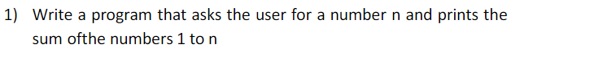

<!DOCTYPE html>

<html>

    <head>

        <title>demo</title>

    </head>

    <body>

        <h4>Sum of the numbers 1 to n</h4>

        <script>

            var n = prompt ("Enter a number");

            var sum=0;

            for(let i=0;i<=n;i++){

                sum+=i;

            }

            document.write(sum)

        </script>

    </body>

</html>

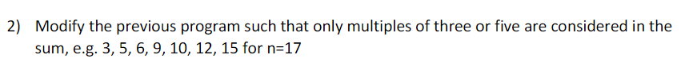

<!DOCTYPE html>

<html>

    <head>

        <title>demo</title>

    </head>

    <body>

        <h4>Sum of multiples of three and five</h4>

        <script>

            var n = 17;

            var sum=0;

            for(let i=0;i<=n;i++){

                if(i%3 ==0 || i%5 == 0){

                    sum+=i;

                }

            }

            document.write(sum)

        </script>

    </body>

</html>

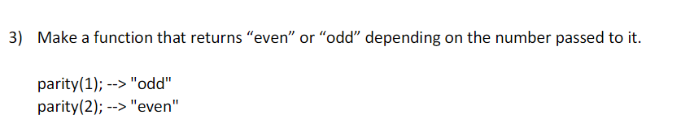

<!DOCTYPE html>

<html>

    <head>

        <title>demo</title>

    </head>

    <body>

        <h4>Number is even or odd</h4>

        <script>

            var n = prompt("Enter a number");

            if(n%2 == 0){

                document.write("The given number is even")

            }

            else{

                document.write("The given number is odd")

            }

        </script>

    </body>

</html>

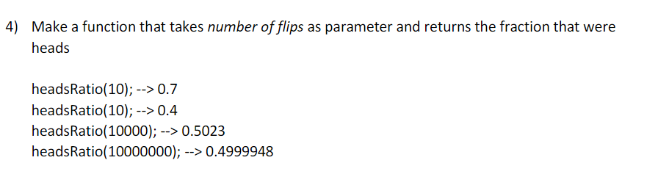

<!DOCTYPE html>

<html>

    <head>

        <title>demo</title>

    </head>

    <body>

        <h4>Counts of heads</h4>

        <script>

        function coinFlip() {

        return(Math.random() < 0.3) ? 'Heads' : 'Tails';

    }

    const howManyTimes= prompt('Enter the number of flips ');

    var countHeads=0;

    for (var i=0; i<howManyTimes;i++){

    if (coinFlip()==='Heads'){

       countHeads++;

    }

}

document.write("Heads Ratio of "+(howManyTimes)+"-->"+(countHeads/howManyTimes));

        </script>

    </body>

</html>



<!DOCTYPE html>

<html>

    <head>

        <title>demo</title>

    </head>

    <body>

        <h4>Print next 20 leap years</h4>

        <script>

        const isLeap = year => {

        return year % 400 === 0 || (year % 4 === 0 && year % 100 !== 0);

        };

        const nextNLeap = n => {

        const arr = [];

        let year = new Date().getFullYear()+1;

        while(arr.length < n){

            if(isLeap(year++)){

                arr.push(year-1);

            };

        };

        return arr;

        };

        document.write(nextNLeap(20));

        </script>

    </body>

</html>

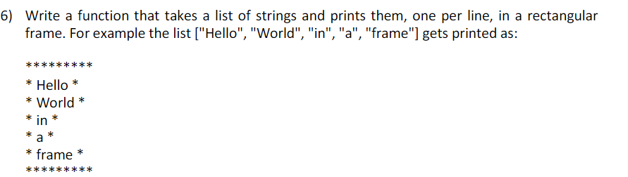

<!DOCTYPE html>

<html>

    <head>

        <title>demo</title>

    </head>

    <body>

        <script>

            function helloworld(){

                var array=["Hello","World","In","a","Frame"];

                for(i=0;i<array.length+3;i++){

                     document.write("\*");

                }

                document.write("<br>");

                for(i=0;i<array.length;i++){

                    document.write("\*"+array[i]+"\*<br>");

                }

                for(i=0;i<array.length+3;i++){

                document.write("\*");

                }

                }

                helloworld();

        </script>

    </body>

</html>

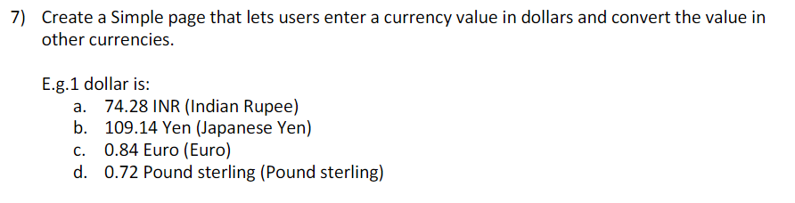

<!DOCTYPE html>

<html>

    <head>

        <title>demo</title>

    </head>

    <body>

        <h3>Dollar</h3>

        <script src=Assignment1.ts>

        </script>

    </body>

</html>

currency();

function currency()

{

    var amt = prompt("Enter the value in dollars:");

    document.write((amt\*74.28)+" INR (Indian Rupees) <br>" + (amt\*109.14)+" Yen (Japanese Yen) <br>" + (amt\*0.84) + " Euro (Euro) <br>"

                    + (amt\*0.72)+ " Pound sterling (Pound sterling) <br>");

}



<!DOCTYPE html>

<html>

    <body>

    <h2>JavaScript Arrays</h2>

    <script>

        const arr1 = ["a","b","c"];

        const arr2 = ["1","2","3"];

        var result = arr1.concat(arr2)

        document.write(result)

    </script>

    </body>

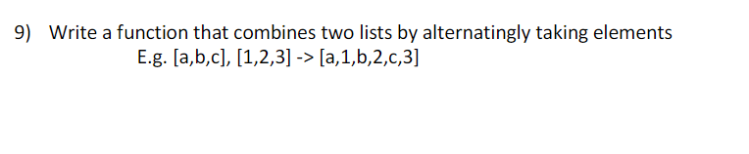

<!DOCTYPE html>

<html>

    <body>

    <h2>JavaScript Arrays</h2>

    <script>

        const arr1 = ["a","b","c"];

        const arr2 = ["1","2","3"];

        var newArray = arr1.map((e, i) => e + "," + arr2[i]);

        document.write(newArray)

    </script>

    </body>

</html>

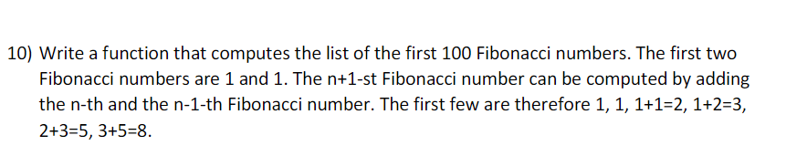

<!DOCTYPE html>

<html>

    <body>

    <h2>fibanocci series</h2>

    <script>

        const number = prompt('Enter the number of terms: ');

        let n1 = 0, n2 = 1, nextTerm;

        for (let i = 1; i <= number; i++) {

            document.write(n1);

            nextTerm = n1 + n2;

            n1 = n2;

            n2 = nextTerm;

        }

    </script>

    </body>

</html>



<!DOCTYPE html>

<html>

    <head>

        <title>demo</title>

    </head>

    <body>

        <h3>Reverse of an array</h3>

        <script>

            var array = [1,2,3,4,5,6,7];

            array.reverse();

            document.write(array)

        </script>

    </body>

</html>

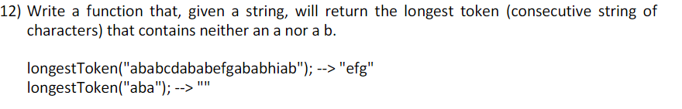

<!DOCTYPE html>

<html>

    <head>

        <title>demo</title>

    </head>

    <body>

        <h3>LongestToken</h3>

        <script src=Assignment1.ts>

        </script>

    </body>

</html>

function longtoken(str){

    var res='';

    var k=0;

    var l=[];

    for(i=0;i<str.length;i++){

        if(str[i] != 'a' && str[i] !='b'){

            var temp='';

            for(j=1;j<str.length;j++){

                temp+=str[i];

            if(str[j+1]=='a' || str[j+1]=='b'){

                l.push(temp);

                break;

            }

m           }

        }else{

            continue;

        }

    }

    for(z=1;z<l.length;z++){

        var max1=l[0].length;

        if(max1<l[z].length){

            res=l[z];

        }

    }

    console.log(res);

}

longtoken('ababcdababefgababhiab');

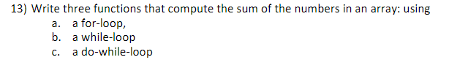

<!DOCTYPE html>

<html>

    <head>

        <title>demo</title>

    </head>

    <body>

        <script>

           loop();

function loop()

{

    var a = [9,10,11,15,20,25];

    var s1=0,s2=0, s3=0, n =a.length;

    for(i=0; i<n ; i++)

    {

        s1+=a[i];

    }

    i=0;

    while(i<n){

        s2+=a[i];

        i++;

    }

    i=0;

    do{

        s3+=a[i];

        i++;

    } while(i<n);

    document.write("For loop:" + s1 + "<br>" + "while loop:" + s2 + "<br>" + "do while loop:" + s3 + "<br>");

}

        </script>

    </body>

</html>

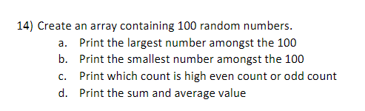

<!DOCTYPE html>

<html>

    <head>

        <title>demo</title>

    </head>

    <body>

        <script>

            var array=[55,87,25,100,67];

            var max=Math.max(...array);

            var min=Math.min(...array);

            document.write(max+"<br>"+min+"<br>");

            var sum=0,ev,od,i=0;

            for(i=0;i<array.length;i++){

                sum=sum+array[i];

            }

            document.write(sum,"<br>");

            var c=sum/2;

            document.write(c,"<br>");

            if(array[i]%2==0){

                ev++;

            }

            else{

            od++;

            }

            if(ev>od){

                document.write("ev");

            }

            else{

                document.write("od");

            }

        </script>

    </body>

</html>

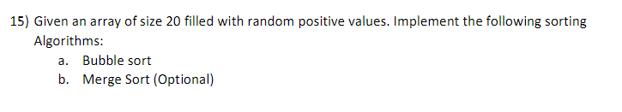

<!DOCTYPE html>

<html>

    <head>

        <title>demo</title>

    </head>

    <body>

        <h3>Bubble sort</h3>

        <script src=Assignment1.ts>

        </script>

    </body>

</html>

sorting();

function sorting()

{

    var a = [32, 50, 62, 57, 96, 47, 38, 54, 84, 37, 46, 35, 22, 41, 8, 18, 94, 54, 70, 10];

    var temp, n=a.length;

    for(i=0;i<n-1;i++)

    {

        for(j=0; j<n-i-1;j++)

        {

            if(a[j]>a[j+1])

                {

                    temp = a[j+1];

                    a[j+1] = a[j];

                    a[j] = temp;

                }

        }

    }

    for(i=0;i<n;i++)

    {

        document.write(a[i] + " ");

    }

}

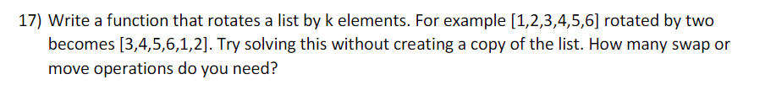

<!DOCTYPE html>

    <html>

        <body>

            <h2>JavaScript Arrays</h2>

            <p id="demo"></p>

            <script>

            const arr = [1,2,3,4,5];

            var a=arr.shift();

            arr.push(a);

            document.write(arr);

            </script>

        </body>

    </html>

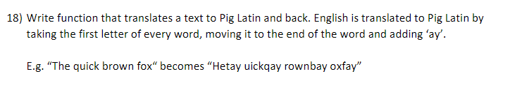

<!DOCTYPE html>

    <html>

        <head>

            <title>Page Title</title>

        </head>

        <body>

            <script>

                var str="This is My Program";

                function translatePigLatin(str) {

                    let vowels = ['a', 'e', 'i', 'o', 'u'];

                    let newStr = "";

                    if (vowels.indexOf(str[0]) > -1) {

                        newStr = str + "way";

                        return newStr;

                    } else {

                        let firstMatch = str.match(/[aeiou]/g) || 0;

                        let vowel = str.indexOf(firstMatch[0]);

                        newStr = str.substring(vowel) + str.substring(0, vowel) + "ay";

                        return newStr;

                    }

                }

            </script>

        </body>

    </html>